期數：第 2009-12 期 發行日期：2009-12-01

乾眼症

◎北醫附醫傳統醫學科中藥局藥師張家瑜◎

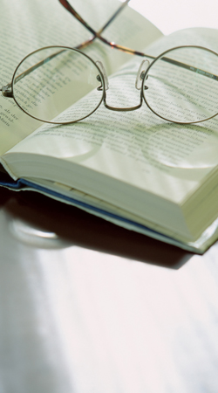
中醫認為，五臟六腑的精氣皆上注於「目」，而「肝」又開竅於「目」，故肝與眼睛的關係上是最為密切的；而肝主血、腎主水，若肝血與腎水不足則會直接影響淚液的分泌，故使氣血充足且能上達於頭面乃是治癒乾眼症的重要因素。那什麼樣的人容易得乾眼症呢？像是食用過量的燒烤、油炸、辛辣類食物，或是水分攝取的不足、維他命A的缺乏、結膜炎、熬夜工作、睡眠時間不足、空氣品質不佳、長時間使用電腦、長時間處於冷氣房，都有可能造成眼睛乾澀、異物感、刺痛感、燒灼感、發癢、結膜紅腫或畏光，甚而使眼角膜破損受傷，造成視力模糊而失明。
而中醫在辨證上可分為 (1)肺陰不足型：好發於較年輕者，多因長期用眼過度的疲勞所產生，治法為養陰清熱潤燥；多用清燥救肺湯加減 (2)陰虛濕熱型：好發於中年女性，多因素體陰虛，脾失健運所致，治法為養陰清利濕熱；多用養陰清肺湯合三仁湯加減 (3)氣陰兩虛型：好發於老年體弱者，多因元氣不足、久病生虛所致，治法為養陰益氣、滋補肝陰；多用四君子湯合杞菊地黃丸加減。所以除了服用中醫師依個人體質及辨證所調理的處方外，尚可搭配針灸更能促淚液分泌及眼區循環的穴道，如睛明、攢竹、承泣、絲竹空、四白、風池、合谷等，均能有效幫助改善乾眼的困擾。
而在日常生活上的保養也是非常重要的，像是養成多眨眼的習慣、避免長時間使用電腦或看書(建議用眼1小時休息5~10分鐘)、避免在強光下工作、避免長時佩戴或使用不潔的隱形眼鏡、勿長時間吹冷氣、不熬夜且睡眠要充足、避免刺激性食物(如：漢堡、可樂、薯條等西餐及香辣蟹、燒烤、涮肉等高蛋白中餐等)、外出戴擋風或太陽眼鏡、避免面對冷暖氣出風口、降低室內溫度及放置盆栽增加濕度、多食用富含維生素A及胡蘿蔔素的食物(如植物性食品的胡蘿蔔、番茄、菠菜、豌豆苗、紅心甜薯、青椒、南瓜、小米、玉米等黃綠色蔬菜；或動物性食品的肝、未脫脂奶及其製品和禽蛋)、每天熱敷眼睛3~4次(每次5~10分鐘)等，都是讓眼睛保持濕潤的好習慣。而本科所使用的『養肝明目包』及『明目茶』，能養肝血、滋腎水、清肝熱、疏肝氣，有助於改善乾眼症。

